السيرة الذاتية
الرقم الجامعي | 0162012430466
الاسم رباعي | ادهم ابراهيم محمد احمد
تاريخ الميلاد | 19/07/1986
الكلية | العلوم الإدارية والإقتصادية
التخصص | إدارة الأعمال
العنوان | شارع عمران - دير البلح
رقم الهاتف | 082533842
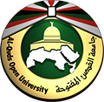
جامعة القدس المفتوحة

